بسم الله الرحمن الرحیم



سیستم های کنترل خطی

استاد : دکتر تقی راد

ایمان گندمی و سید محمد حسینی

گزارش پروژه درس

دانشکده مهندسی برق

ترم پاییز 1400

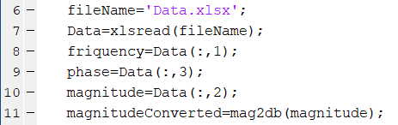در خط 6 فایل اکسل را به اسم دیگری ارجاع دادیم.

سپس با استفاده از دستور xlsread اطلاعات فایل اکسل را در یک آرایه دو بعدی استخراج کردیم.

در خطوط 8 ، 9 و 10 سه ستون فرکانس و فاز و اندازه را در سه آرایه مختلف استخراج کردیم. سپس در خط 11 اندازه را بر حسب دسی بل تبدیل کردیم.

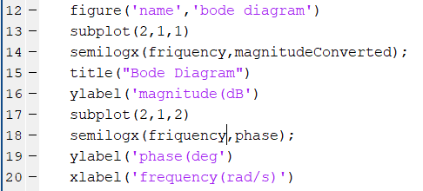

در خط 14 با استفاده از دستور semilogx اندازه بر حسب دسی بل را بر حسب فرکانس رسم کردیم.

همچنین در خط 18 با همین دستور فاز را بر حسب فرکانس رسم کردیم.

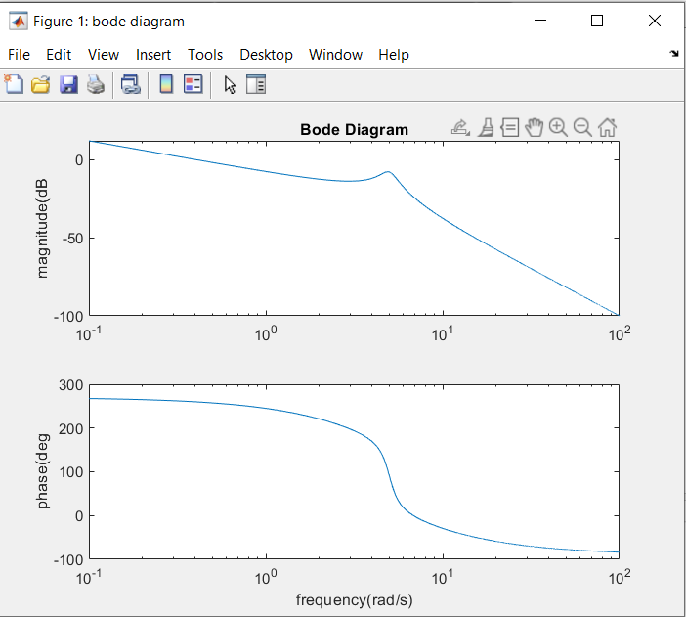

با داشتن نمودار اندازه و فاز بر حسب فرکانس، می‌توانیم با تحلیل مهندسی تابع تبدیل را حدس بزنیم.

با توجه به اینکه در نمودار اندازه در فرکانس های پایین شیب داریم، می‌توان گفت که یک قطب در مبدا وجود دارد. وجود فاز درجه ای در فرکانس های پایین نیز این قطب در مبدا را تایید می‌کند.

همچنین با توجه با داشتن تشدید بیشینه در حدود فرکانس ، می‌توان نتیجه گرفت که یک جفت قطب موهومی با کمتر از 0.707 داریم.

با توجه به محاسبات فوق تا به اینجا یک سیستم با دو قطب پایدار و یک قطب در مبدا داریم. در نتیجه عدم وجود در این تابع تبدیل انتظار داریم که افت فاز این سیستم به ازای هر قطب پایدار باشد. به بیان دیگر این سیستم افت فاز خواهد داشت. حال اگر این نتیجه گیری را با نمودار بودی فاز بدست آمده از آزمایش عملی مقایسه کنیم متوجه می‌شویم فاز افت داشته که این به معنای وجود یک فیلتر تمام گذر ئر حدود فرکانس است زیرا افت فاز درحدود همین فرکانس رخ داده است.

فیلتر تمام گذ، بودی اندازه را تغییر نمی‌دهد و فقط باعث افت فاز می‌گردد.

پس با توجه به داشتن یک قطب در مبدا :

و داشتن یک قطب درجه 2 در حوالی فرکانس 5 :

و یک فیلتر تمام گذر در حوالی فرکانس 5 :

تا به اینجای کار تابع تبدیل سیستم بازسازی شده به شکل زیر می‌باشد:

حال در گام بعدی باید مقدار ضریب بهره ثابت K را بدست آوریم:

با توجه به نمودار بودی اندازه بدست آمده، مشخص است که در فرکانس مقدار اندازه باید برابر با 12dB باشد. بنابراین اگر معادله را حل کنیم، مقدار K بدست خواهد آمد. محاسبات بصورت زیر است :

در گام بعدی باید مقدار ζ را محاسبه کنیم. بدین منظوربا برابر قرار دادن بودی اندازه بدست آمده از آزمایش تجربی در فرکانس با می‌توان مقدار ζ را بدست آورد.

با توجه به معادله بالا ζ = 0.09752 است.

پس تابع تبدیل نهایی ما بدین صورت است :

با توجه به سیستم بازسازی شده مشخص است که این سیستم غیر کمینه فاز است.

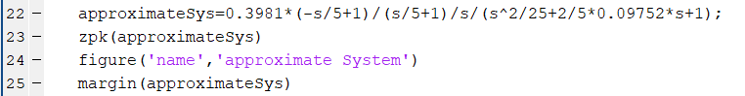در خط 22 تابع تبدیل بدست آمده را تعریف می‌کنیم.

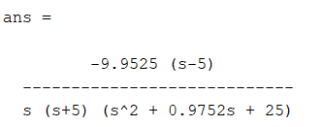

با توجه به خط 23 تابع تبدیل سیستم بازسازی شده بصورت روبرو است :

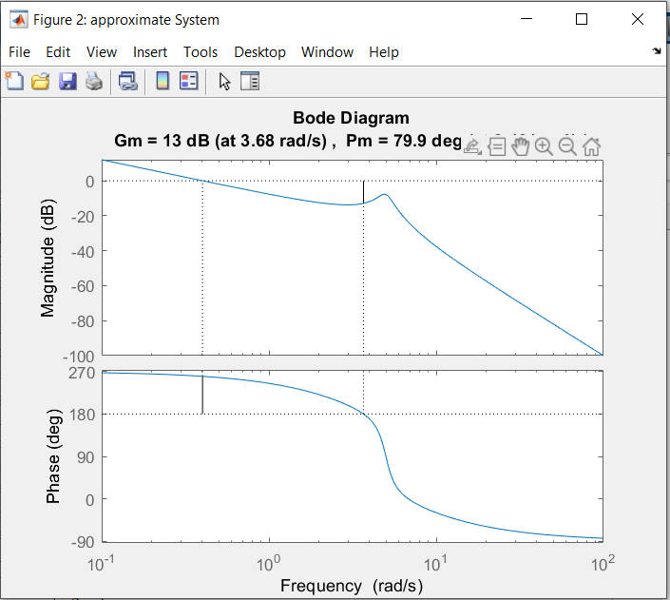در خط 25 بودی سیستم بدست آمده را رسم می‌کنیم.

همانطور که انتظار می‌‌رفت، بودی سیستم بدست آمده با تقریب بسیار خوبی شبیه بودی حاصل از مقادیر آزمایش است.

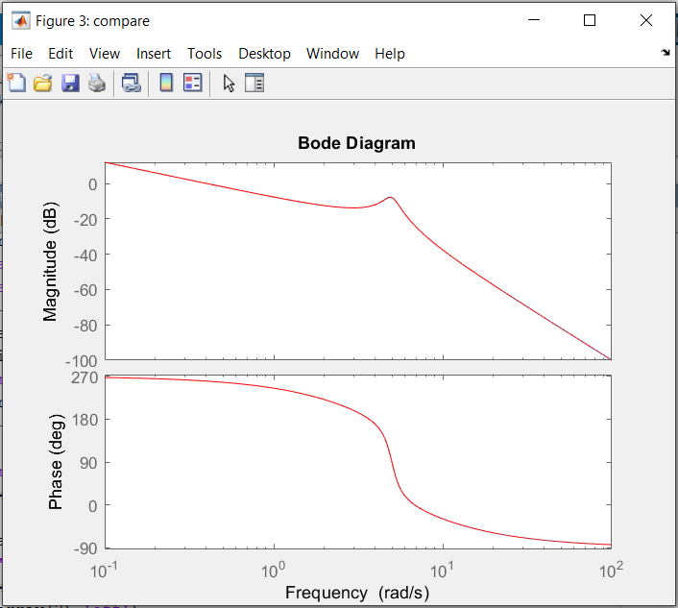حال به جهت اطمینان هر دو نمودار بودی بدست آمده از اطلاعات داده شده و تابع تبدیل بازسازی شده را در یک نمودار رسم کنیم :

همانطور که در شکل مشخص است کاملا روی یکدیگر هستند!!

حال اگر کمی زوم کنیم :

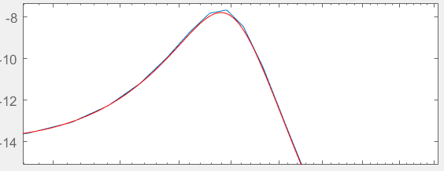

مشخص است که دقت بسیار بالا بوده و کار به درستی صورت گرفته است.

در خط 38 صفر و قطب ها را در صفحه s رسم می‌کنیم :

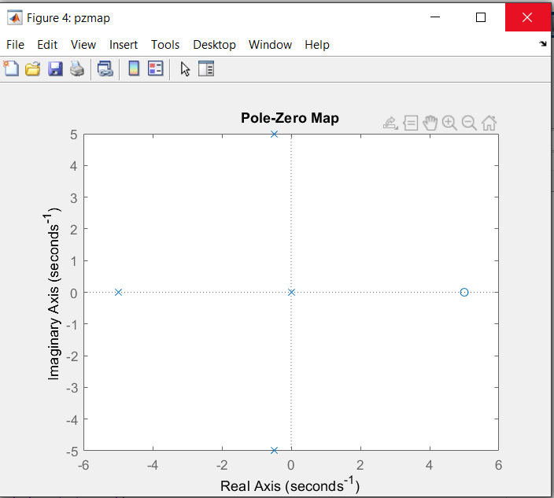

تایپ سیستم به جهت داشتن یک صفر در مبدا، یک است و از مرتبه 4 است.

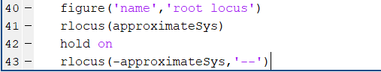

در خطوط 41 و 43 مکان هندسی ریشه ها را رسم می‌کنیم :

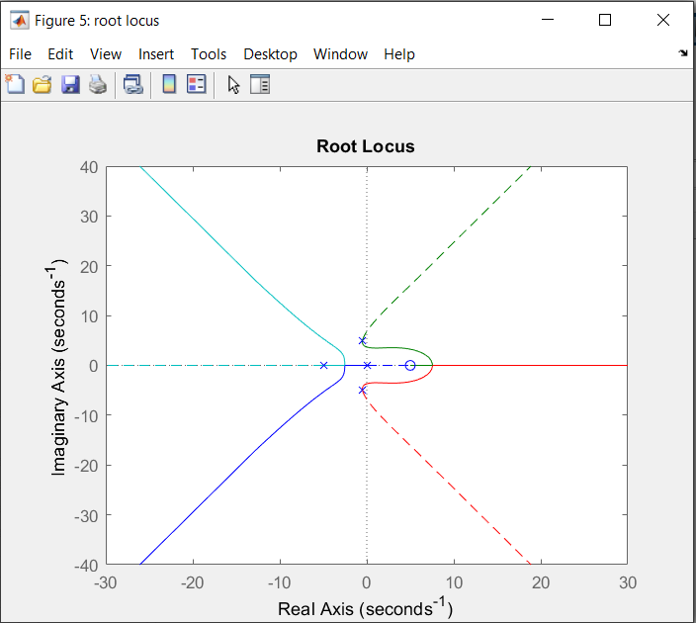

با توجه به اینکه سیستم طبق نمودار بودی فاز ، افت فاز اضافی داشت (داشتن یک صفر سمت راست محور طبق مکان هندسی ریشه ها) ، این سیستم یک سیستم غیر کمینه فاز است.

ب)

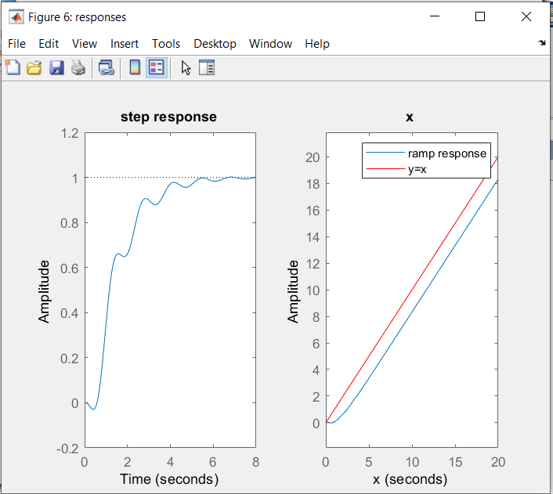پایداری 🡸 k>0 && -15.193<k<4.44 🡸 0 < k < 4.44

به ازای k مشخص شده سیستم پایداراست.

به ازای k = 1.5 پاسخ به ورودی پله و شیب را رسم می‌کنیم :

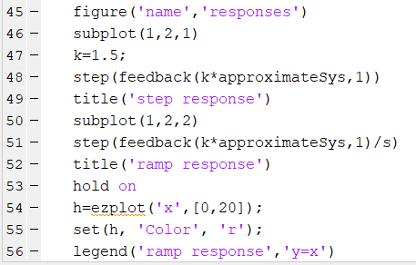

ج) تا به این جا مشاهده می‌شود که این سیستم دارای نوساناتی در زمان خیز پاسخ پله خود است که مطلوب نیست.

همچنین به دلیل غیر کمینه فاز بودن سیستم در اعمال کنترلگر محدودیت داریم.

طراحی جبرانساز : الف)

با توجه به این که در قسمت قبلی محدوده k بین 0 و 4.44 به دست آمد ، می‌توان با در نظر گرفتن یک k اولیه طراحی را شروع کرد.

در ابتدا k = 3 در نظر می‌گیریم تا هم حاشیه پایداری کاهش نیابد و هم کمی بودی اندازه بالاتر برود.

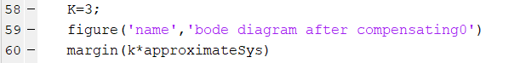در این حالت :

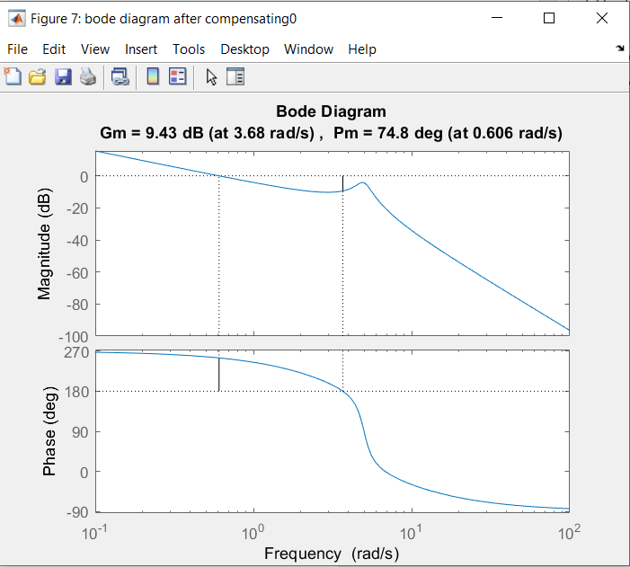

مشاهده می‌شود که فرکانس گذر بهره هنوز مقدار کمی دارد و در صورتی که بخواهیم بهره k را از 3 به مقداری برسانیم تا فرکانس گذر بهره به بازه مد نظر برسد، سیستم ناپایدار می‌شود چون نهایتا می‌توانیم k = 4.4 را بدهیم.

با همین k = 3 طراحی را ادامه می‌دهیم.

در ادامه با توجه به سه خواسته مسئله ، ابتدا به سراغ برآورده کردن خطای حدود 0.01 به ورودی شیب می‌رویم. چون مقدار فرکانس گذر بهره مورد نظر به صورت بازه است و دستیابی به آن پس از برآورده کردن نیاز مسئله در مورد خطا، راحت تر است.

در اینجا نیاز به یک جبرانساز پس فاز (lag) داریم تا بتوانیم خطا را کاهش دهیم.

در اینجا مقدار بهره مورد نیاز جبرانساز پس فاز برای اینکه مقدار خطا به ورودی شیب 0.01 شود، محاسبه شد. ما برای اینکه مطمئن شویم خطا کمی کمتر از 0.01 شود، مقدار را در نظر میگیریم.

و مقدار فرکانس گذر بهره را در جبرانساز با توجه به بازه تعیین شده در نظر می‌گیریم.

تمام این طراحی را در تابعی به اسم LagGenerator انجام داده و در خط 61 فراخوانی کرده ایم.

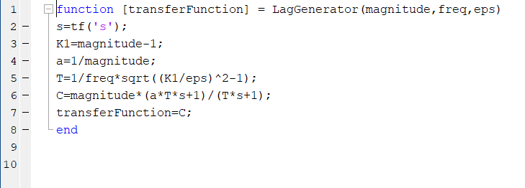

همان طور که مشاهده می‌شود مقادیر به ترتیب به تابع داده شده اند.



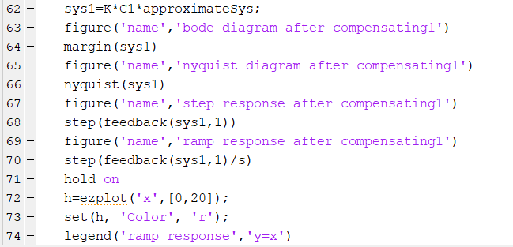

در خط 62 جبرانساز پسفاز بدست آمده و k=3 که از قبل درنظر گرفته بودیم را در تابع تبدیل اولیه ضرب می‌کنیم.

در خطوط 64 و 66 و 68 و 70 ، به ترتیب بودی، نایکوئیست، پاسخ به ورودی پله و پاسخ به ورودی شیب را رسم می‌کنیم.

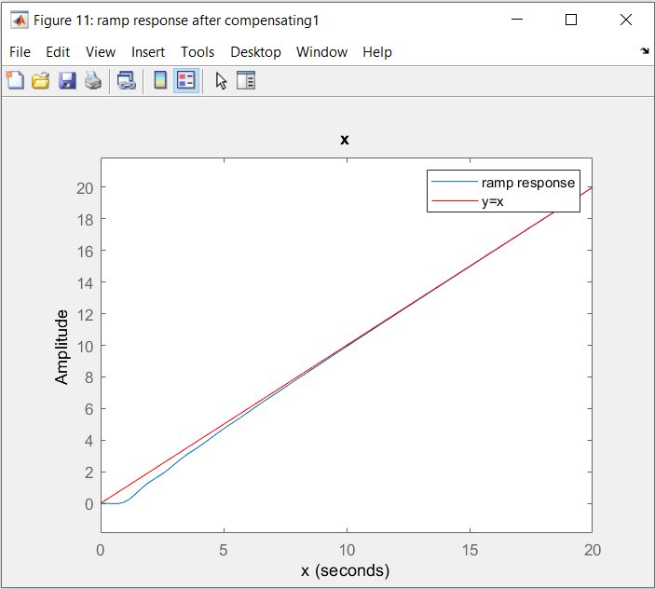

برای محاسبه خطا به ورودی شیب در خط 75 ابتدا ثابت خطای سرعت محاسبه شده است.

دستور minrael برای ساده کردن و محاسبه سریع تر کسرها استفاده می‌شود.

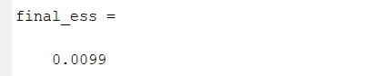در خط 76 هم با دستور evalfr در مقدار 0 گذاشته شده است تا خطا محاسبه شود.

مشاهده می‌شود که مطابق انتظار خطا به ورودی شیب حدود 0.01 و حتی کمتر از آن یعنی 0.0099 است.

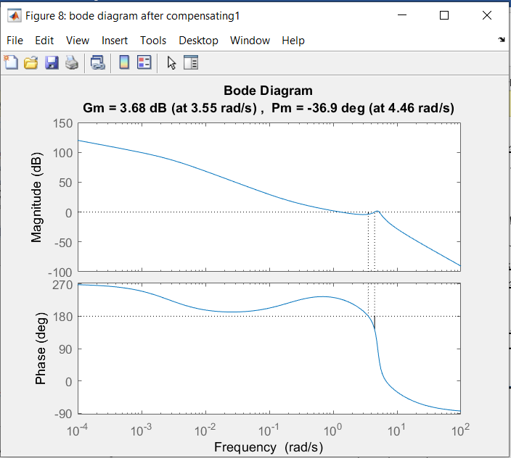

اگر به بودی سیستم جبران یافته دقت کنیم، می‌بینیم که فرکانس گذر بهره (4.46) نیز در بازه خواسته شده یعنی بین 4 و 10 است.

پس تا به اینجا ما با یک بهره ثابت و یک جبران ساز ، به دو تا از خواسته های مسئله یعنی خطا به ورودی شیب کمتر از 0.01 و فرکانس گذر بهره بین 4 و 10 رسیده ایم.

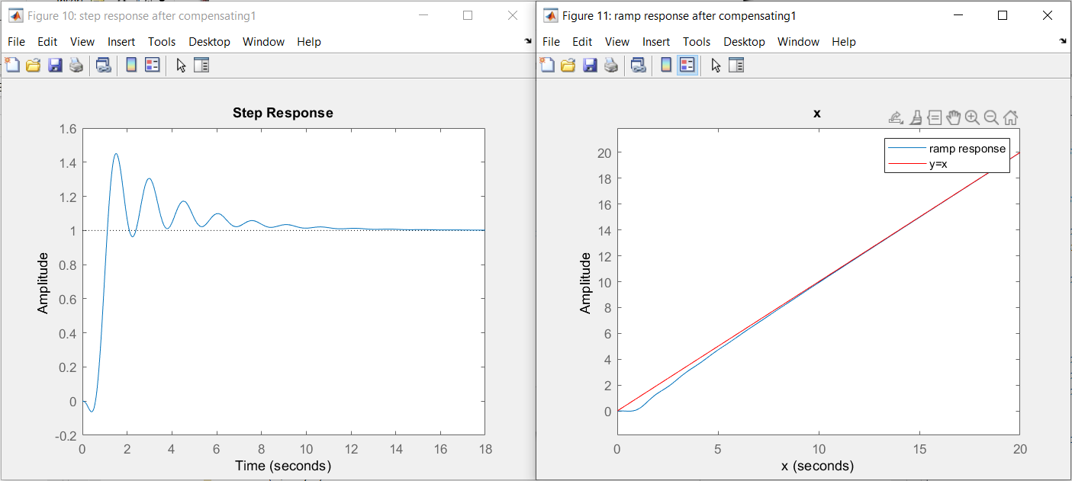حال باید پاسخ پله و شیب را مجددا بررسی کنیم تا پایداری نیز بر ما اثبات شود.

همانطور که مشاهده می‌شود ، هم پاسخ به ورودی پله و هم شیب، کاملا پایدار هستند.

پاسخ پله از سرعت قابل قبولی برخوردار است.

پس تا به اینجا به هر سه خواسته مسئله یعنی **پایداری**، **خطای کمتر از 0.01 به ورودی شیب** و **فرکانس گذر بهره بین 4 و 10** رسیده ایم.

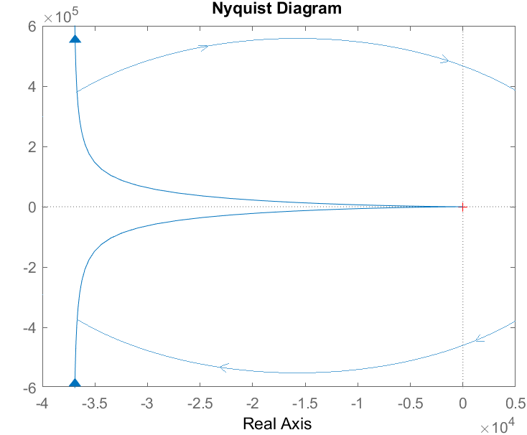

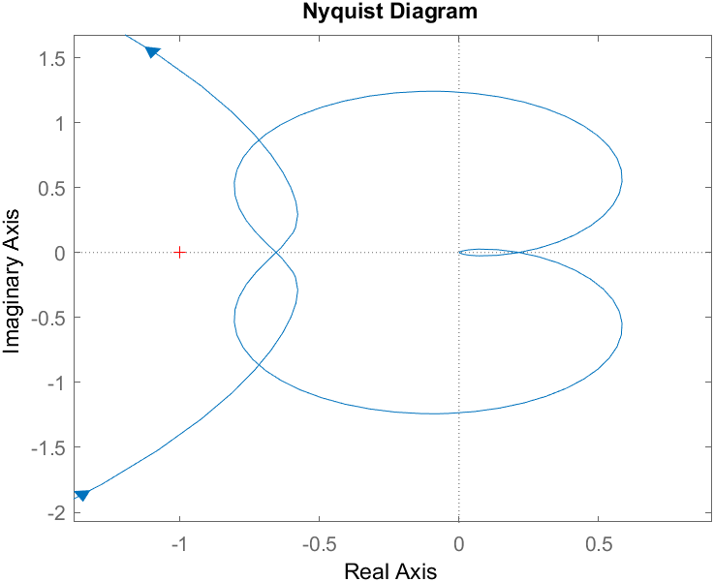حال نایکوئیست را بررسی میکنیم.

همانطور که مشخص است با توجه به اینکه سیستم ما قطب ناپایدار ندارد (P=0) و نایکوئیست هم حول نقطه -1 دوران ندارد (N=0)، پس سیستم ما پایدار است (Z=0).

ب)

با توجه به اینکه اختلاف درجه صورت و مخرج تابع تبدیل اولیه 4 – 1 = 3 است باید حداقل دارای اختلاف قطب و صفر 3 باشد تا کنترلگر ما علی شود.

را در فرکانس گذر بهره مطلوب طراحی می‌کنیم تا از سرعت مناسبی هم برخوردار باشد.

با توجه به اینکه در s=5 صفر غیرکمینه فاز داریم باید شود.

با توجه به :



در خط 78 و در خط 79 C(s) را تولید کردیم.

در خط 80 نیز کنترلگر را در سیستم اصلی ضرب کرده ایم.

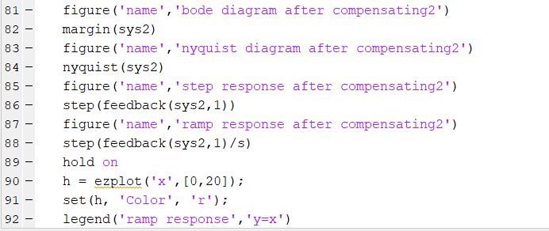در خطوط 82 و 84 و 86 و 88 ، به ترتیب بودی سیستم جبران یافته، نایکوئیست، پاسخ به ورودی پله و پاسخ به ورودی شیب اعمال شده است.

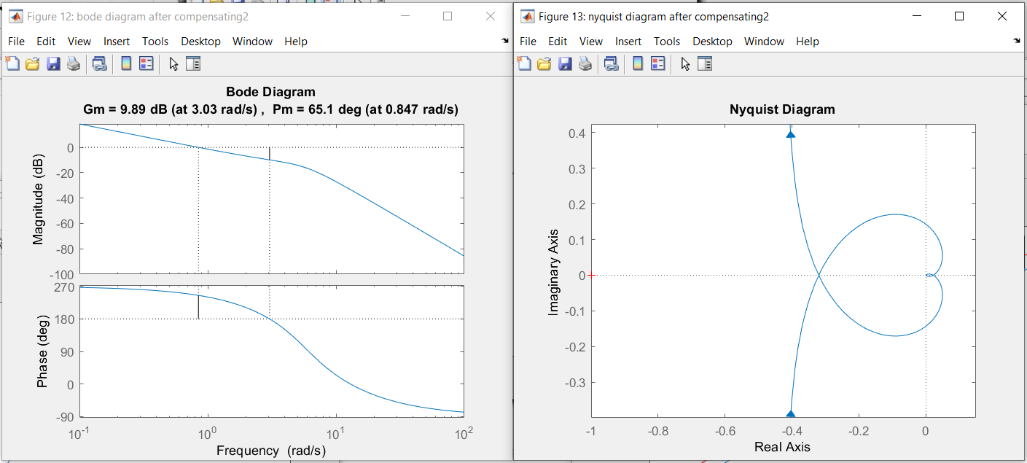

حال پاسخ سیستم جبران یافته را به ورودی پله و شیب می‌بینیم :

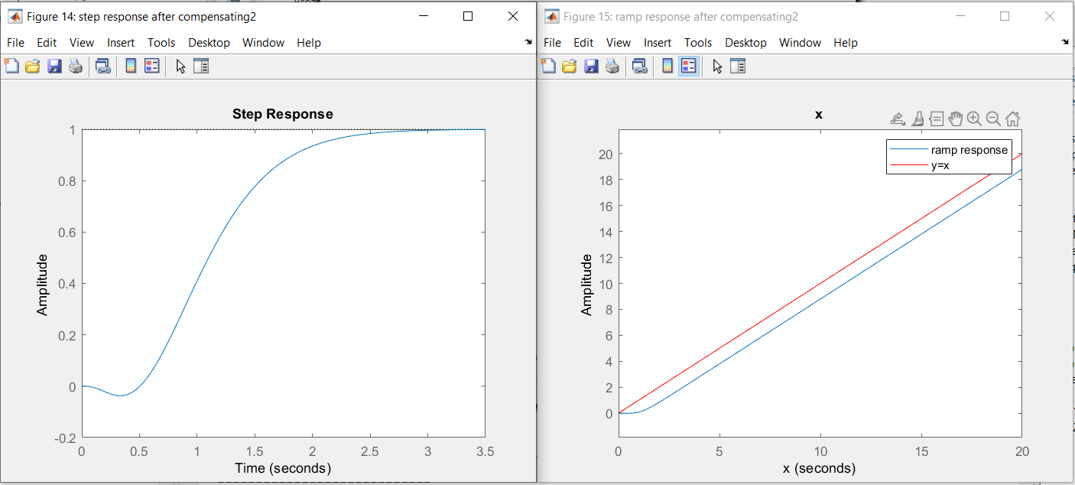

در ادامه اگر نگاه دقیق تری به پاسخ پله داشته باشیم :

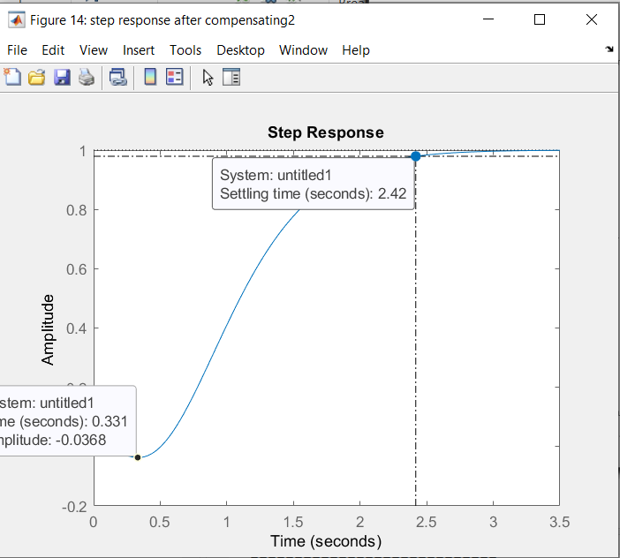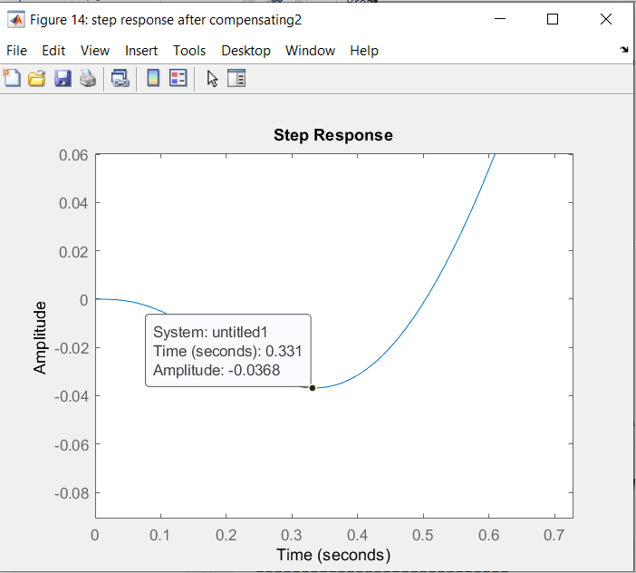

مشاهده می‌کنیم که هم زمان نشست کمتر از 5 ثانیه است (2.42 ثانیه) و هم فروجهش کمتر از 0.05 است. (حدود 0.0368 است)

پس به هر دو خواسته مسئله رسیده ایم.

در ادامه با دو روش تلاش کنترلی به ازای ورودی پله و شیب صورت گرفته است.

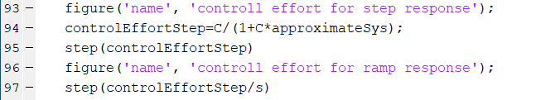هم در محیط کدزنی متلب هم با سیمولینک :

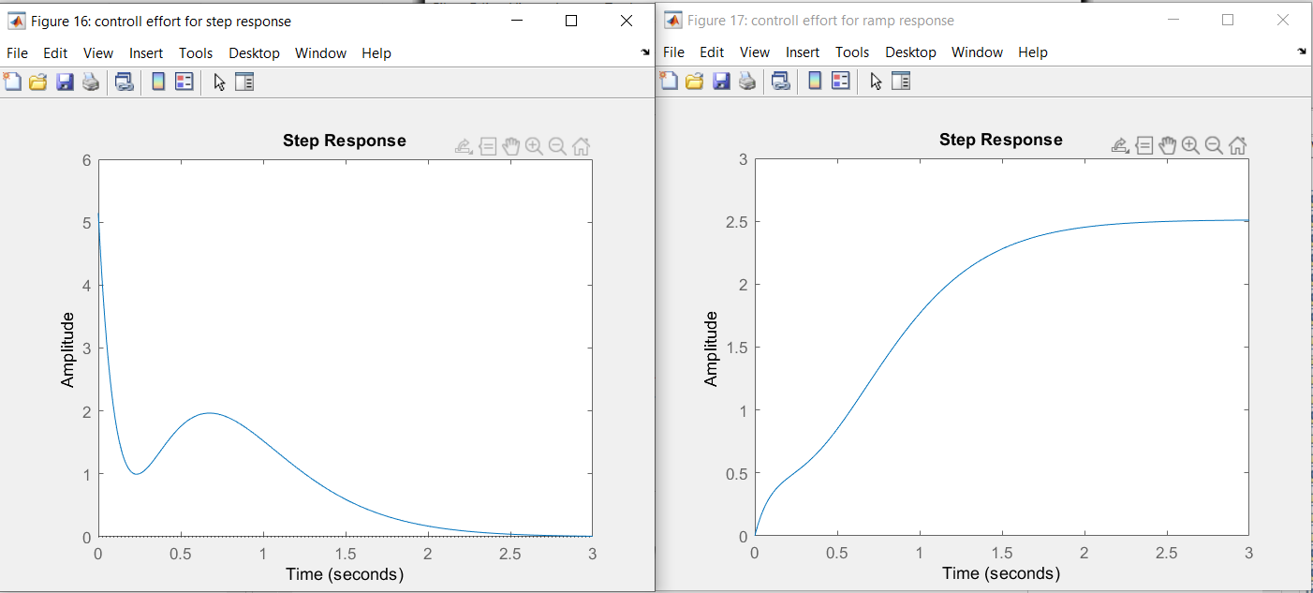

در سیمولینک :

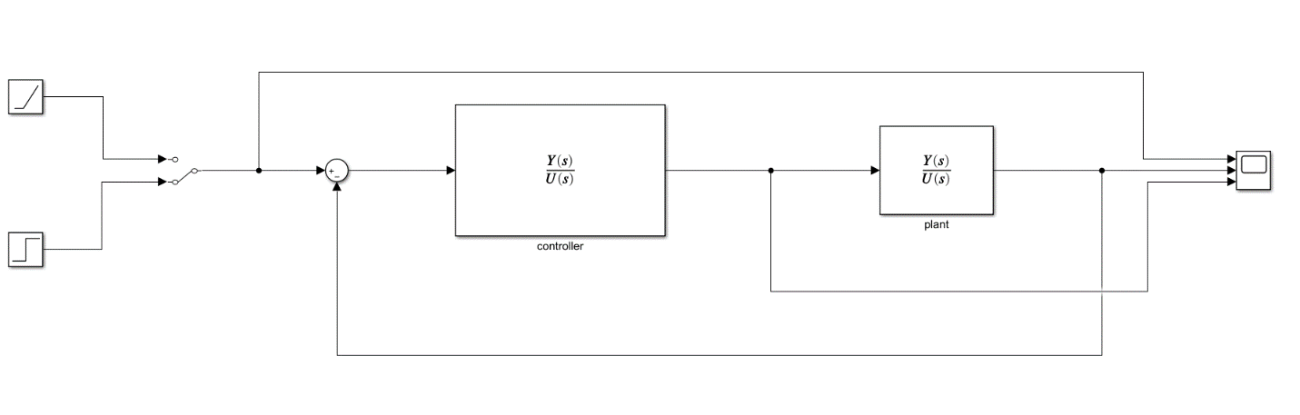

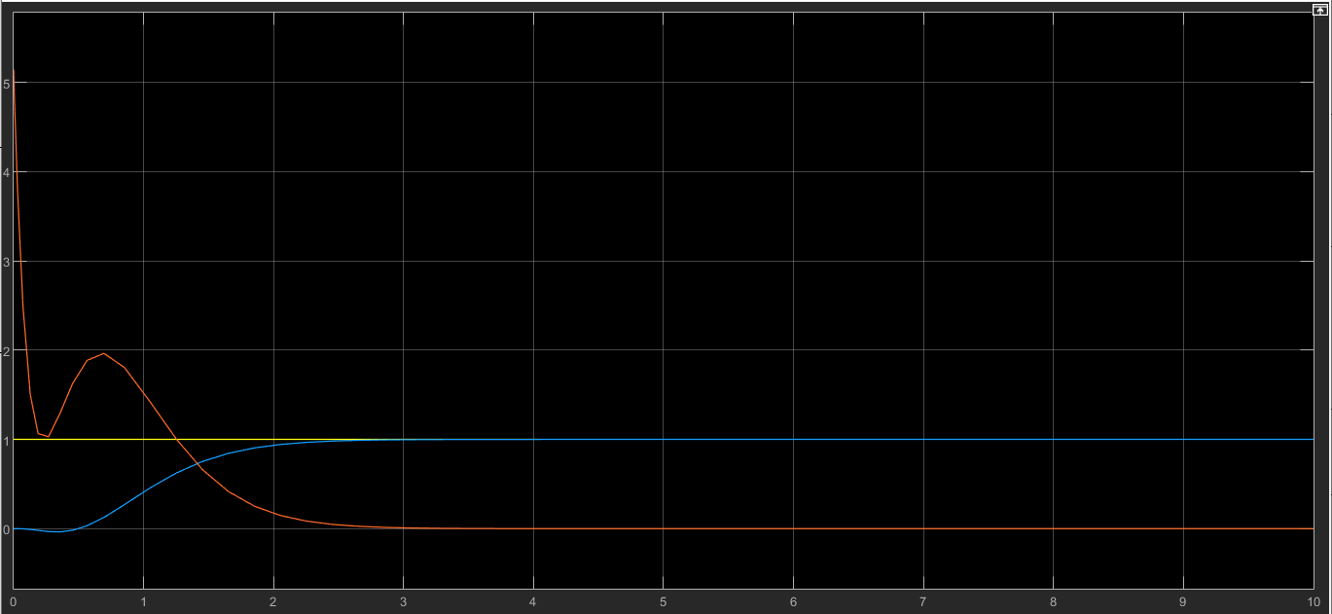برای ورودی پله :

زرد 🡨 تابع پله

آبی 🡨 پاسخ پله سیستم

قرمز 🡨 تلاش کنترلی

برای ورودی شیب :

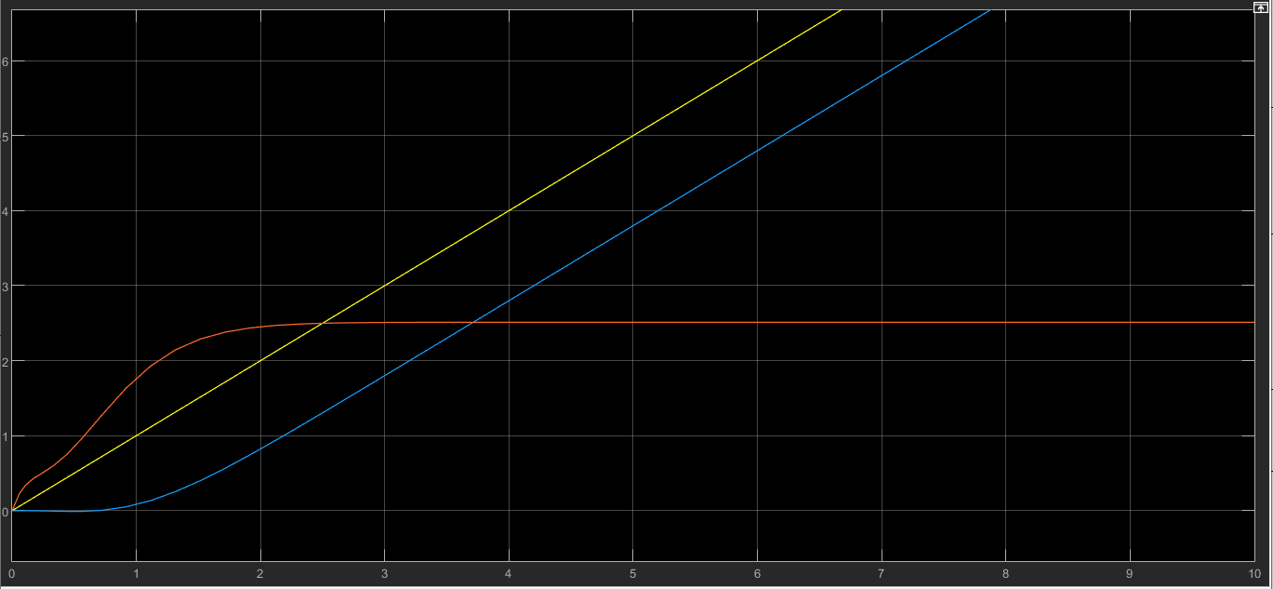

زرد 🡨 تابع شیب

آبی 🡨 پاسخ شیب سیستم

قرمز 🡨 تلاش کنترلی

همانطور که مشاهده می‌شود، با هر دو روش به تلاش کنترلی یکسانی می‌رسیم.

با طراحی جبرانساز با استفاده از تابع تبدیل حساسیت سرعت سیستم جبران یافته افزایش پیدا کرده است و از قسمت الف نیز سیستم سرعت بهتری دارد.

از طرف دیگر با مقایسه نوسانات پاسخ پله قسمت الف و ب، سیستم جبران سازی شده با تالع تبدیل حساسیت حاشیه پایداری بیشتری دارد و فاقد اورشوت است.

با مقایسه پاسخ زمانی سیستم به ورودی شیب در دو قسمت الف و ب، خطای ماندگار در قسمت ب بیشتر است.

در قسمت ب مقدار آندرشوت نیز کمتر از قسمت الف است.

می‌توان در انتها نتیجه گرفت که طراحی جبران ساز با استفاده از تابع تبدیل حساسیت از برخی جهت ها مثل آسان تر بودن طراحی و اصلاح ویژگی های بد سیستم بهتر است.